Le cadre : Plans et angles de prise de vue dans Ponyo sur la falaise

Objectifs :
- Appréhender le cinéma comme langage
- Comprendre : que l'image fait sens, que sa composition résulte d'une intention
- identifier les différents plans et les angles de prise de vue

 | Ce que je vois/ce que cela évoque | Plan et angle de vue
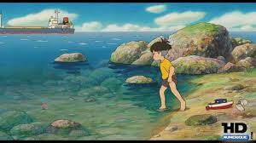

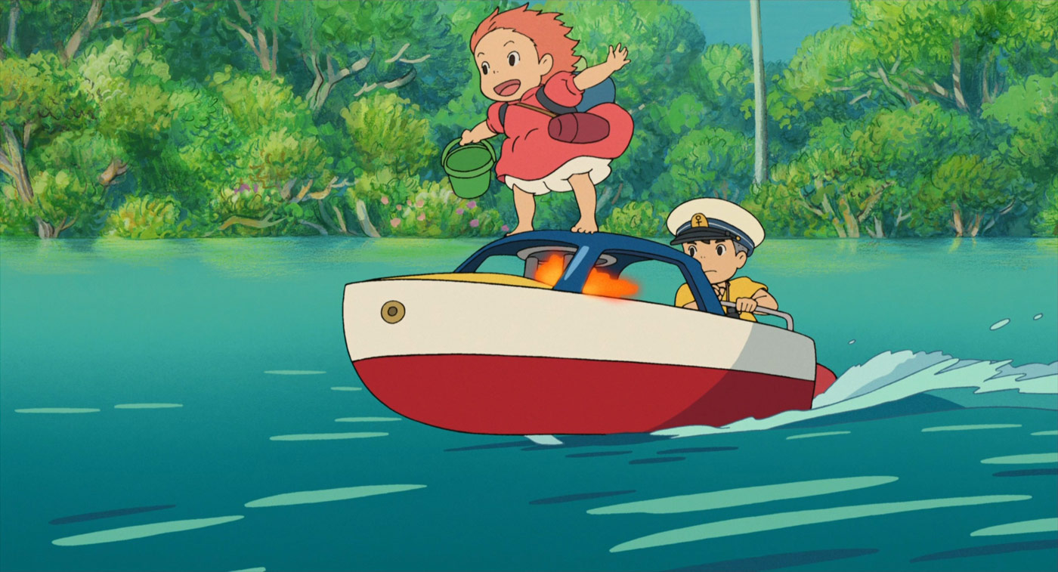

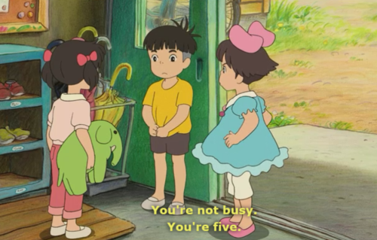



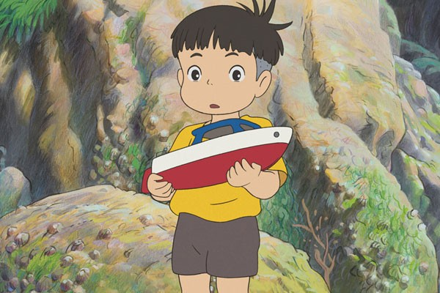
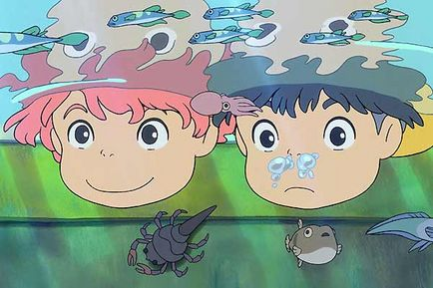

Les images, comme les mots et les phrases, permettent de décrire, de raconter, d'exprimer des sentiments, ou de les renforcer :
- Observe ces différents plans, que montrent- ils ? Associe à chacun un adjectif qui qualifie le personnage (petit, sévère, effrayant, fragile, grand, seul…) ou le paysage.
- Quelles impressions parviens- tu à ressentir grâce à ces cadrages ?

Retrouve les explications qui correspondent à chaque plan, découpe les vignettes et colle les dans la colonne du tableau.

Le plan général ou plan d'ensemble : il permet de planter le décor en présentant un paysage, une foule, une situation  Il permet de décrire l’environnement. | Le gros plan : on distingue nettement les expressions, et toutes les émotions exprimées ou les détails. | Le plan américain ou plan rapproché : les personnages sont "coupés" en haut des cuisses (au niveau des revolvers des cow boys) ; ce plan sert à raconter ce qui se passe.
Le plan moyen : il isole le personnage directement concerné par l'action, celui dont on va parler. On voit le ou les personnages entièrement. | La plongée est un angle de vue qui permet de montrer la fragilité d'un personnage, ou de donner des détails sur les décors autour de ce personnage. Celui qui regarde la scène est situé au dessus. | La contre plongée est un angle de vue qui montre la puissance ou la supériorité d'un personnage ou d'un élément du paysage. Celui qui regarde la scène est situé en dessous.  Le troisième angle de prise de vue se dit « à hauteur ».

